Шановні батьки, пропонуємо вам декілька рекомендацій, які стануть вам у нагоді при організації роботи з дитиною вдома.
Стати батьками - дуже легко. Бути батьками дуже важко.

Коли і з чого починається батьківство? Воно починається з прийняття рішення про те, що ми хочемо мати дитину і готові стати батьками. Це відбувається по-різному в кожній сім’ї. у кращому випадку ми плануємо мати дитину і заздалегідь готуємося до її появи на світ. Здоров’я, емоційний стан та інтелектуальний розвиток дитини залежить від стану фізичного та психічного здоров’я матері під час усього періоду вагітності, а успішність розвитку дитини - від умов життя.
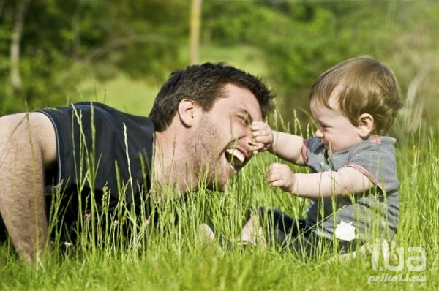
Найголовніше у житті дитини – це любов до неї з боку батьків та тих людей ,що її оточують. Важливу роль відіграє і свідоме ставлення до батьківства, грамотність у виконанні своїх батьківських обов’язків. Отже, зазирнемо у світ батьківської любові та світ знань про батьківство.
З першого моменту життя дитина шукає любові й підтримки своїх батьків. Еріх Фромм виділив два напрямки впливу батьків на життя дитини: турбота про задоволення фізичних потреб дитини, що визначає її любов до життя. Коли батьки добре ставляться до дитини, це допомагає їй зрозуміти: життя прекрасне.
«Виховання дітей потребує терпіння ,самовідданості та внутрішньої стабільності», - стверджує спеціаліст із вивчення психологічних травм дитини Тіна Грімберг. До того ж, дуже важливо знати, які наслідки в душі дитини залишають наші вчинки, агресивна поведінка, необережні висловлювання.
Приниження – постійне джерело психологічних травм. Як часто батьки спускають дитину з високого рівня самооцінки на низький простими словами: «дурень», «телепень», «бовдур»… Особистість знецінюється. Особливо небезпечно робити це в присутності сторонніх.
Тероризування. Згадаймо, як часто нам доводилося спостерігати коли батьки залякують своїх дітей. Як легко вони погрожують дітям фізичною карою: «Я не знаю, що я з тобою зроблю» або «Я ладна тебе вбити!», або «Я зараз візьму ремінь, і …».
Не менше травмує дитину й ізоляція. Наприклад, якщо дитину зачиняють у кімнаті саму або, ще гірше, в коморі, забороняють їй гратися х однолітками.
І, нарешті, емоційне ігнорування. Скільки батьків вважають, що суворе виховання підготує дитину до суворого життя. І тому часто відмовляють дитині у співчутті та турботі, не обіймають і не пестять, не цілують і не розмовляють з нею.
На жаль, у нашому суспільстві, виникла ілюзія, що відкрито висловлювати свої почуття погано, що не потрібно часто говорити про любов. Партнер (чоловік або дружина) має сам здогадатися, як я до нього (неї) ставляться. Так і виникли в нас психологічні стосунки між людьми, за яких ми не кажемо дитині: «Яке щастя, що ти в мене є!», «Як я тебе люблю!», «Ти для мене найрідніший».
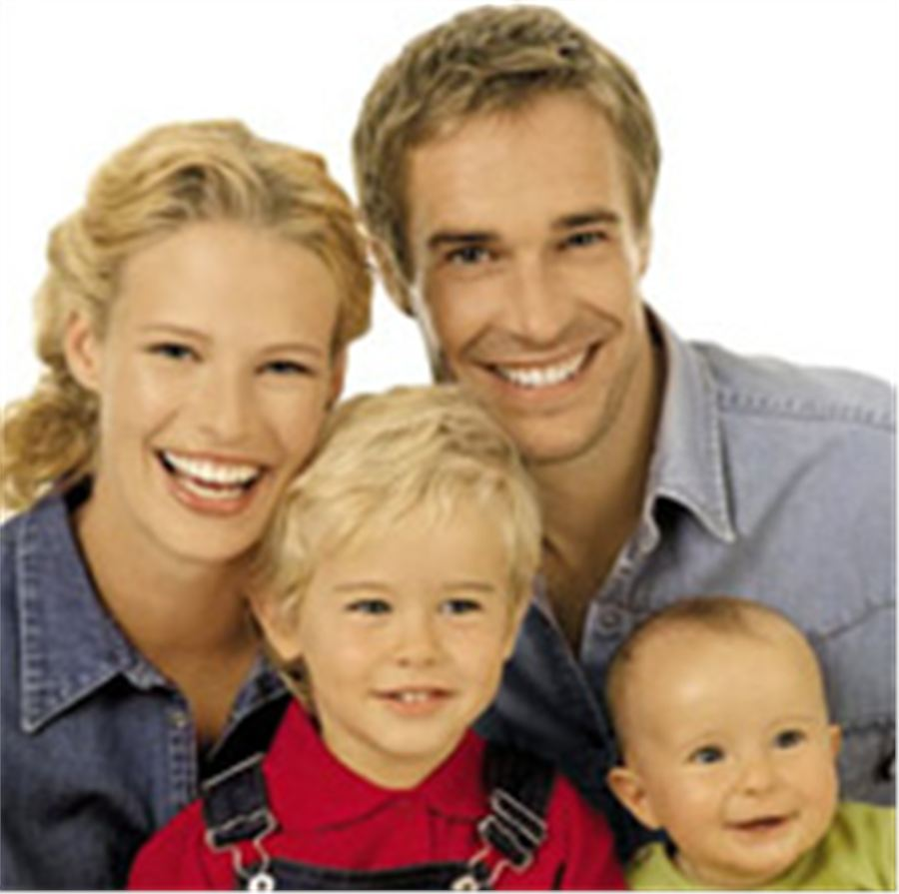Як же нам навчитися уникати психологічних травм дитини?
☺ Насамперед, дорослим треба навчитися формувати партнерські дружні стосунки в своїй сім’ї. навчитися уважно й шанобливо ставитися одне до одного, відкрито висловлювати свої почуття та обговорювати свої проблеми.
☺ Дуже корисно навчитися боротися зі стресом, мирно розв’язувати конфлікти, уникати їх.
☺ Добре було б зрозуміти, яких психологічних травм ви зазнали в дитинстві, і спробувати за допомогою психологів їх подолати.
☺ Вирішивши стати батьками, необхідно ознайомитися з основами дитячої та вікової психології, мистецтвом бути батьками.
☺ Необхідно навчитися практичних навичок догляду за дітьми.
☺ У своїх діях необхідно розвивати здатність розповідати про свої почуття й турботи батькам та друзям, виховувати в дітей уміння захистити свої права. Корисно розвивати в дітях уміння відкладати отримання задоволення.
Взагалі, чим краще у вашої дитини розвинуті соціальні навички та вміння, там краще вона почувається в товаристві людей, тим краще вона захищена від психологічної травми.
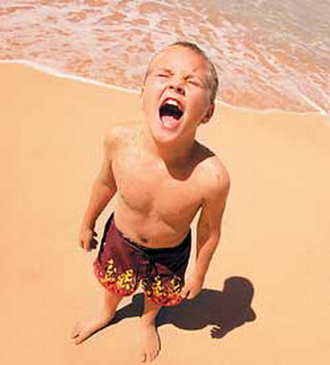Що ж відбувається з дітьми, які страждають від психологічних травм?
У немовлят у таких випадках може виникнути нудота та блювання. Крім того, у таких дітей з’являються затримки в розвитку моторних та мовних умінь, розвивається апатія та байдужість. Як зазначає Тіна Грімберг, у психологічно травмованих дітей простежується порушення сну. У них розвиваються шкідливі звички – смоктання пальця, спроби кусатися, розкачування, розлади в травленні, істерія.
Серед різних видів психологічного травмування спеціалісти виділяють словесні образи у ставленні до дітей. Словесні образи сприяють розвитку певного ставлення дитини до самої себе, розвитку агресивності, бажання завдати шкоди собі та іншим людям. Травмовані діти часто справляють враження злих, нещасних. Часто відчувають потребу втекти куди-небудь, не маючи навіть чіткого уявлення, куди.
На жаль, часто травмування дитини вдома супроводжується її травмуванням у школі. Дитина готова бачити у вчителі замісника батьків, ставитися до нього (неї) з довірою. І коли вчитель поводиться стосовно дитини негативно, застосовуючи насильницькі методи, це або породжує психологічні травми, або поглиблює й без того глибокі сімейні травми.
Психологічні травмування в школі можуть виявлятися в таких діях:
словесні образи та приниження;
доведення дитини до сліз криком;
обзивання дитини дурнем чи ідіотом;
потурання дітям, які знущаються над іншими;
використання домашнього завдання як покарання тощо.
Ми часто не замислюємося над тим, що відчуває дитина, коли публічно обговорюється або проявляється її неуспіх.
Уявімо біля класної дошки не дуже впевнену в собі дитину. Вона пише на дошці. Намагається все зробити якомога краще. І раптом кілька дітей збуджено тягнуть руки – вони хочуть вказати на зроблену помилку. Помилка перетворюється у всенародне досягнення класу. А учень в’яне, перестає розмірковувати, його увага розсіюється. Успіху не досягнуто, а неуспіх стає звичним явищем. Поступово у травмованої дитини розвивається негативна самооцінка: «Я нездібний», «Я нічого не можу».
У всіх випадках травмування словом, ярлики, прізвиська глибоко роз’їдають душу дитини. У неї з’являються оцінювальні судження: «Я поганий», «Я нерозумна», «Я нікому не можу подобатися». Спочатку дитина думає так про себе зрідка, потім усе частіше, потім це стає реальністю. Оточення ж бачить нас значною мірою так, як ми самі бачимо себе.

